Республикæ Цæгат Ирыстон - Аланийы

Горæтгæрон район бынæттон

хиуынаффæйады муниципалон равзæрды администрацийы

**У Ы Н А Ф Ф Æ**

Администрация местного самоуправления

муниципального образования Пригородный район

Республики Северная Осетия – Алания

**П О С Т А Н О В Л Е Н И Е**

от « 20 » 02 2020 г. с. Октябрьское № 151 .

О внесении изменений в постановление администрации местного самоуправления муниципального образования — Пригородный район № 1313 от 25 декабря 2013 года.

В соответствии с Федеральным законом от 06.10.2003 №131-Ф3 «Об общих принципах организации местного самоуправления в Российской Федерации», постановлениями администрации местного самоуправления муниципального образования - Пригородный район № 1135 от 24.08.2015 г. «Об утверждении Методики расчета нормативных затрат на оказание услуг по присмотру и уходу за детьми в муниципальных образовательных организациях, реализующих образовательную программу дошкольного образования в Республике Северная Осетия - Алания»», №1136 от 24.08.2015г. «Об утверждении Методики размера родительской платы за присмотр и уход за детьми, осваивающими образовательные программы дошкольного образования в муниципальных образовательных организациях муниципального образования - Пригородный район Республики Северная Осетия - Алания», Уставом муниципального образования Пригородный район и в целях соблюдения требований законодательства РФ по присмотру и уходу за детьми в дошкольных образовательных учреждениях, постановляю:

1. Пункт 2 Постановления администрации местного самоуправления муниципального образования - Пригородный район №1313 от 25 декабря 2013 года «О порядке установления, оплаты, начисления и расходования родительской платы за присмотр и уход за детьми в муниципальных дошкольных образовательных организациях в муниципальном образовании - Пригородный район, реализующих основную общеобразовательную программу дошкольного образования» изложить в следующей редакции:

«2. Установить ежемесячную родительскую плату за присмотр и уход за детьми в муниципальных дошкольных образовательных учреждениях, реализующих основную общеобразовательную программу дошкольного образования в размере 1400 (одна тысяча четыреста) рублей».

1. Пункт 2 дополнить подпунктом 2.1 следующего содержания:

«2.1 .Определить из суммы родительской платы фиксированный размер в 50 (пятьдесят) рублей для нормативных затрат на осуществление прочих расходов, связанных с приобретением расходных материалов, используемых для обеспечения соблюдения воспитанниками режима дня».

1. Считать утратившим силу постановление администрации местного самоуправления муниципального образования - Пригородный район № 43 от 01 марта 2016 года «О внесении изменения в постановление администрации местного самоуправления муниципального образования - Пригородный район № 1313 от 25 декабря 2013 года».
2. Опубликовать настоящее постановление в районной газете «Фидиуаг» и на официальном сайте администрации местного самоуправления муниципального образования Пригородный район.
3. Постановление вступает в силу со дня его официального опубликования.

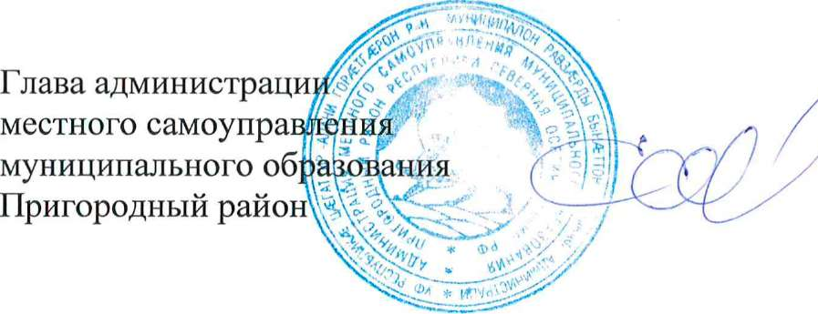

1. Контроль над исполнением данного постановления возложить на заместителя главы администрации местного самоуправления муниципального образования Пригородный район по социальным вопросам (Джиоева Я.П.).

Р.А. Есиев